Государственное образовательное учреждение дополнительного профессионального образования (повышения квалификации) специалистов Московской области Педагогическая академия последипломного образования

(ГОУ ПЕДАГОГИЧЕСКАЯ АКАДЕМИЯ)

Кафедра дополнительного образования детей

Конспект занятия в объединении
ИЗО ДДТ «Юность»
Педагог дополнительного образования:
Кукушкина Нина Николаевна

Тема занятия : «Рисование человека с натуры»
Возраст учащихся- 7-8 лет.
Вид работы:
рисование с натуры; графика.
Тип занятия:
комбинированное занятие.
Форма проведения занятия:
дидактическая игра и практическая работа.
Цель занятия:
Создание условий для творческой самореализации личности ребенка средствами изобразительного искусства, создание дружеской доброжелательной обстановки при общении учащихся в разновозрастной группе изостудии.
Задачи занятия:
Образовательная – развивать чувство пропорции; способствовать формированию графических умений в изображение человека; дать практику учащимся в изучении и зарисовках живой фигуры человека в различных позах.
Воспитательная– содействовать формированию эстетического отношения к действительности.
Развивающая - способствовать расширению графических навыков при рисовании различными графическими материалами; закреплять основные правила рисования от общего к деталям.
Методы и приёмы обучения, используемые на уроке:
Методы организации и осуществления учебно-воспитательной деятельности учащихся:
методы словесной передачи и слухового восприятия информации (словесные методы):
элементы рассказа-вступления;
элементы фронтальной беседы;
методы наглядной передачи и зрительного восприятия информации (наглядные методы):
метод демонстраций;
методы передачи информации с помощью практической деятельности (практические методы):
творческая работа.
Методы стимулирования и мотивации учащихся:
эмоциональные методы;
познавательные методы.
Деятельность учащихся:
практическая работа.
Предварительная работа:
изучение пропорций фигуры человека, рисование человека по схеме.
Материалы к занятию:
Репродукции с изображениями набросков и зарисовок фигуры человека, методическая таблица «схематическое изображение фигуры человека», объёмная подвижная модель фигуры человека.
Для учащихся: альбомы, карандаши, фломастеры, счётные палочки.

План занятия:
1.Теоретическая часть: повторение пройденного материала, объяснение нового.
2.Практическая часть: упражнение- игра выкладывание схематических фигурок в заданных позах; выполнение набросков с натуры (карандаш, фломастеры).
3.Заключительная часть. Подведение итогов.

Ход занятия:
1. Организационный момент. Проверка готовности к уроку.
Детям объявляется тема урока: «Рисование человека с натуры». На доске представлена таблица с пропорциями фигуры человека.
2.Беседа. Вместе с детьми идет повторение пройденного материала (на предыдущих занятиях учащиеся рисовали фигуру человека в статичной позе, знакомились с пропорциями фигуры человека). Дети отвечают на вопросы о пропорциях фигуры человека.
Для того чтобы правильно нарисовать человека в любой позе, необходимо знать пропорции человека. Туловище делится на несколько основных частей. Возьмем общую высоту человека и проведем вертикальную линию, прямую ось. На ней будет развиваться весь рисунок. Нам необходимо разделить эту ось на определённые части, что поможет нам правильно, с наименьшим количеством ошибок нарисовать человека.
Первое. Голова укладывается семь раз в росте взрослого человека. Важно помнить, что голова ребенка значительно больше по отношению ко всему телу. Когда человек становится взрослым, соотношение его головы к высоте всего тела равняется примерно 7 к одному. Второе. Необходимо обозначить в рисунке пространство для шеи. Затем плечевой пояс, руки, поясницу, тазобедренный сустав и, наконец, ноги. В рисунке важны пропорции. Необходимо знать, что руки у человека заканчиваются чуть выше колен, если человек стоит прямо. Важно определить размер ступни, ширину головы по отношению к плечам, торс по отношению к плечам и т.д.
Существует очень много исторических фактов, которые рассказывают о том, как древние художники искали соотношения частей тела человека. Они пришли к выводу, что существуют общие правила построения фигуры, которые необходимо знать. Мы с вами только учимся рисовать, применять знания по построению на практике, а значит мы еще в начале пути в этот увлекательный мир изобразительного искусства.
После того, как вы узнаете, какие пропорции имеет человеческое тело, вам будет легче ориентироваться в рисунке. С чего же надо начинать рисовать человека? Необходимо помнить, что всякое человеческое тело имеет скелет. Нужно проследить, где и какие находятся суставы, сколько позвонков и под каким углом они сгибаются, как работает плечевой и локтевой суставы.

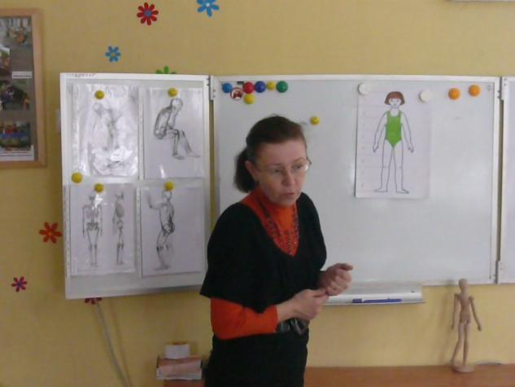
3.Беседа о значении рисования с натуры; особенности быстрых зарисовок. Детям сообщается о том, что они сегодня будут рисовать человека в движении.
Сегодня мы познакомимся с еще одним видом деятельности, без которой невозможно научиться хорошо рисовать – это рисование набросков. Наброски – очень важная часть работы художника по изучению строения человека.
Наброски позволяют очень быстро нарисовать всего человека, уловив характерные его черты с помощью пятен и штрихов. В набросках мы изучаем натуру, готовимся к более сложной и длительной работе над фигурой человека. Несмотря на быстроту исполнения, наброски – это достаточно трудоемкая работа, требующая от художника много сил и внимания.
Если после первого, второго наброска вы остаетесь недовольны результатом, не расстраивайтесь. Обычно художники говорят, что только где-то после трехсотого наброска начинается работа. Наброски помогают художнику добиться автоматизации в изображении характерных линий, присущих человеческому телу. Потом, когда художник приступает к серьезной длительной работе, получается, что он уже может по памяти воспроизвести любую часть человеческого тела.
Помимо этого, выполняя наброски, художник тренирует и свою руку, которая потом бессознательно, по памяти, сможет воспроизвести любое изображение на листе бумаги.
4.Игра-упражнение. Дети выкладывают из палочек схематических человечков в движении. Для показа позы человечков, дети по очереди позируют. Составляются схемы стоящего, идущего и сидящего человека. Игра помогает учащимся не бояться изображать человека в новых сложных позах, лучше понимать схему строения фигуры человека.

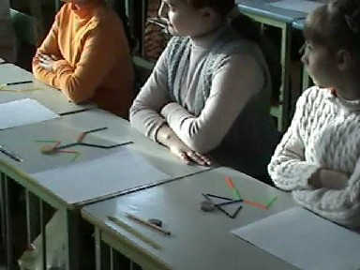

5.Выполнение зарисовок фигуры человека с натуры. Дети по очереди позируют для набросков, остальные делают быстрые зарисовки. Педагог на доске показывает первый этап выполнения наброска. На один набросок тратится до десяти минут. Характерные ошибки исправляем вместе с детьми в ходе работы.
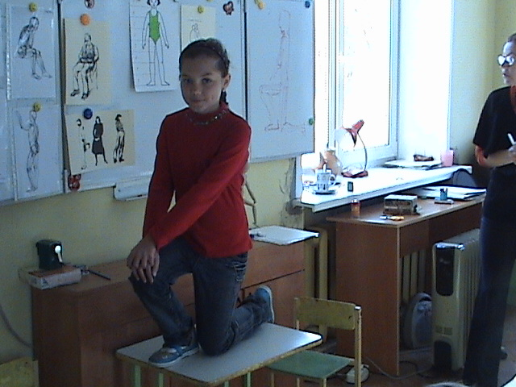

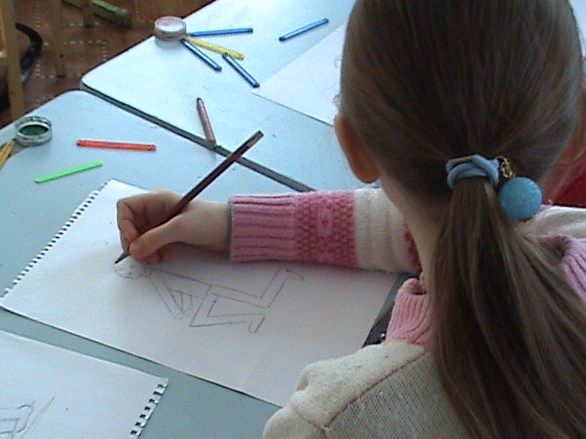

6. Динамическая минутка. Дети по очереди показывают жестами, какой- то вид спорта, остальные угадывают, какой это спорт и повторяют движения.

7.Детям предлагается нарисовать более длительную зарисовку фигуры человека с натуры. Один из учащихся позирует в удобной, устойчивой позе. Остальные рисуют с натуры человека сначала карандашом, затем фломастерами. Детям объясняется, что эта зарисовка более длительная, чем предыдущие и выполняется по принципу: от общего к частному, с постепенным уточнением деталей.

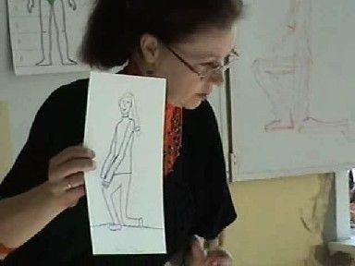

8.Завершение занятия, подведение итогов. Готовые работы раскладываются в ряд, получается импровизированная выставка, дети рассматривают, анализируют и оценивают свои рисунки. Обращается внимание детей на разницу быстрых набросков и более длительной зарисовкой. Отмечаются самые удачные и выразительные работы. Объявляется тема следующего занятия.

.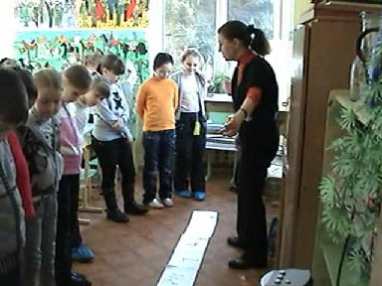

Литература:
А.М.Серова «Рисунок»- Москва «Просвещение»,1985г.
А.А.Унковский «Рисунки-наброски»- Москва «Просвещение»,1982г.

